

**1. Doplň tabuľku a nasledujúce tvrdenia:**

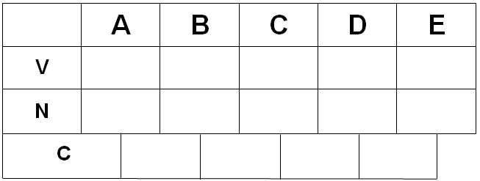

6

4

3

19

0

15

11

9

Na zastávke ___ nastúpilo do autobusu 2-krát viac ľudí ako na nej vystúpilo.

Na zastávke D nastúpilo do autobusu ___ -krát viac ľudí ako na nej vystúpilo.

**2. Doplň tabuľku**



10

4

0

3

8

9

Na zastávke B pribudli do autobusu 3 cestujúci a na zastávke D z neho ubudli

2 cestujúci.

**3. Doplň tabuľku:**



0

9

4

3

Na zastávke A nastúpilo do autobusu 5 ľudí a na každej ďalšej zastávke vždy

o 1 človeka viac ako na predošlej zastávke.

Na zastávke E však nenastúpil nikto.

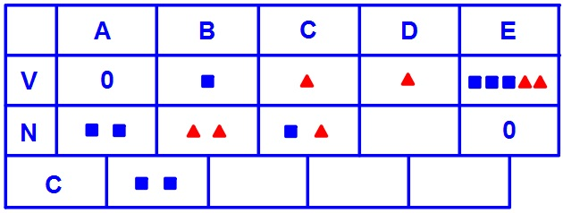**4. Doplň tabuľku:**



Na zastávke E vystúpili z autobusu ___ muži ( ) a ___ ženy ( ).

**5. Doplň tabuľku**

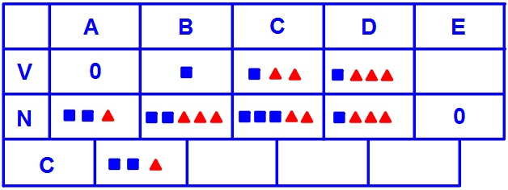

Na zastávke B nastúpili do autobusu ___ muži ( ) a ___ ženy ( ), takže

na zastávke B pribudli do autobusu ___ a ___ .

**6. Doplň tabuľku**

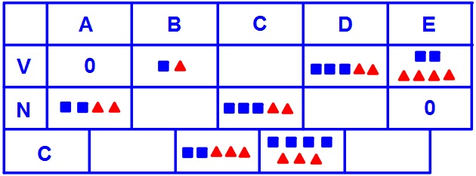

Zo zastávky A do E sa viezlo spolu ____ mužov ( ) a ____ žien ( ).